Tichá noc, přesvatá noc, náhle v ní jásot zní. Stávej, lide můj, tmu z očí střes, v městě Betlémě Bůh zrozen jest, z lásky se člověkem stal...
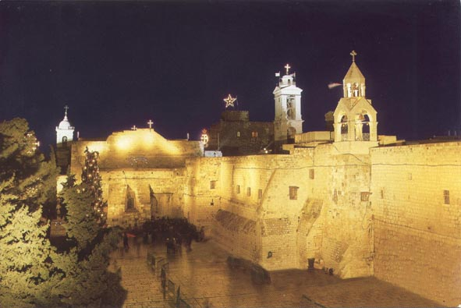
Na tomto místě se to asi před dvěma tisíci let stalo. Tenkrát kdesi za městem. Dnes je tu basilika „Nativity“, tedy chrám Narození Ježíše, na hlavním betlémském náměstí Manger Square („Jesličkové“ náměstí). Při své první pouti do Svaté Země, letos v září, jsem mohl toto místo navštívit. Plno ruchu, na náměstí nedaleko mešity, taxíky, obchodníci... Turisté a poutníci proudí na to místo, kde se stalo to, co chceme každý rok o Vánocích prožít nějak znovuzpřítomněné. A možná každý den bychom chtěli aspoň chvíli takové posvátné atmosféry. Tak tedy pojďme. Kdo vstupuje do betlémské basiliky, musí projít nizoučkými dveřmi. Musí se sklonit. Jako se skláníme k dítěti. A ztichnout, naslouchat. Zastavit se. Nejen navenek, ale i v srdci. Přeji Vám takové tiché a krásné setkání u Vás doma a zvu Vás i k návštěvě bohoslužeb a Betléma v petrovickém kostelíku.

Miloš František Převrátil
kněz petrovické farnosti

Vánoční bohoslužby v petrovickém kostele sv. Jakuba Staršího

24.12.2010, Štědrý večer 16.30 mše sv., zvláště pro rodiny s dětmi
25.12.2010, slavnost Narození Páně 0.00 půlnoční mše sv., 9.00, 10.30 mše sv. kostel otevřen též 12.00-17.00
26.12.2010, neděle, sv. Rodiny 9.00 a 10.30 mše sv., obě s obnovou manželských slibů
kostel otevřen též 12.00-17.00
27.12.2010, sv.Jana Evangelisty 18.30 mše sv. s žehnáním vína a následné setkání na faře
28.12.2010, sv.Mláďátek betlémských 18.00 mše sv.
29.12.2010 20.45 mše sv.
30.12.2010 18.00 mše sv. a adorace
31.12.2010, poslední den obč.roku 18.00 mše sv. na poděkování, Te Deum
1. 1. 2011, Matky Boží Panny Marie 10.30 mše sv.
2. 1. 2011, 2. vánoční neděle 9.00, 10.30 mše sv.
4. 1 .2011 18.00 mše sv.
5. 1. 2011 20.45 mše sv. s žehnáním vody, kadidla a křídy
6. 1. 2011, Zjevení Páně - Tří Králů 18.00 mše sv. a adorace

a dále bohoslužby v obvyklém pořádku – vánoční doba a vánoční výzdoba v kostele trvá až do:
9. 1. 2011, neděle, Křtu Páně 9.00, 10.30 mše sv.

Od Štědrého večera do 26.12. večer (mimo čas bohoslužeb)
bude možno si v kostele připálit lampičky od světla přivezeného z Betléma.

Kromě mimořádného dlouhého otevření 25. a 26.12. odpoledne
je kostel přístupný v době bohoslužeb.

Informace o obvyklém pořádku bohoslužeb a další informace o životě
Římskokatolické farnosti u kostela sv.Jakuba Staršího v Praze 10 – Petrovicích najdete
na internetových stránkách na adrese http://farnost.petrovice.org/

